|  |  |
| --- | --- |
| Предмет | МДК 02.01 ТРПО |
| Дата | 15.10.2019 |
| Группа | 284 |
| Студент | Серебряков М.А. |
| Работа | № 10 |

1. Структура таблицы Planet (рисунок 1):

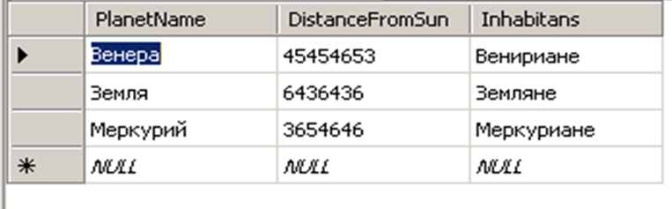

Рисунок

1. Проект в Visual Studio (создаем форму и кнопку) (рисунок 2):

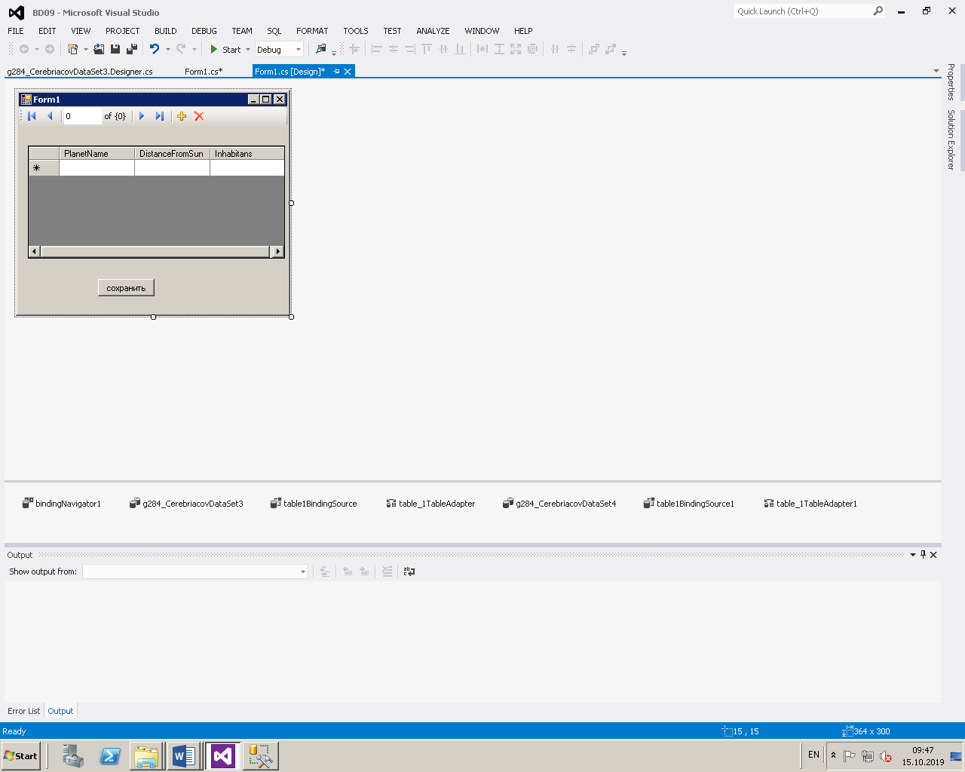

Рисунок

1. Код: (рисунок 3)

В обработчике, срабатывающем при нажатии кнопки, введем код:

private void button1_Click(object sender, EventArgs e)

{

this.planetBindingSource.EndEdit();

this.planetTableAdapter.Update(this.planetsDataSet);

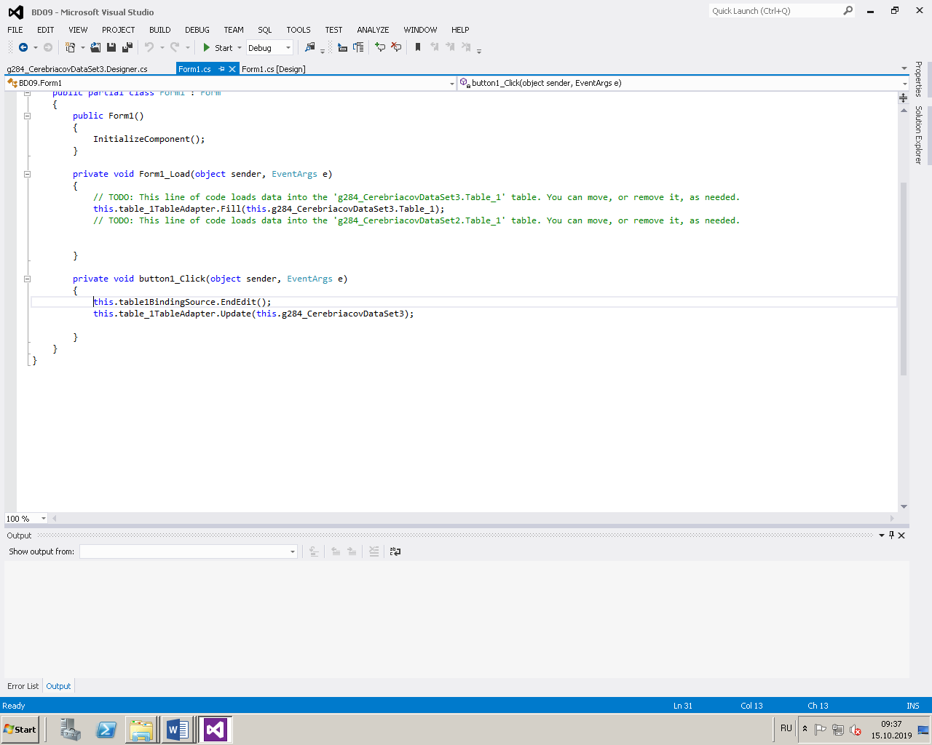

Рисунок

1. Вид работающего приложения: (рисунок 4)

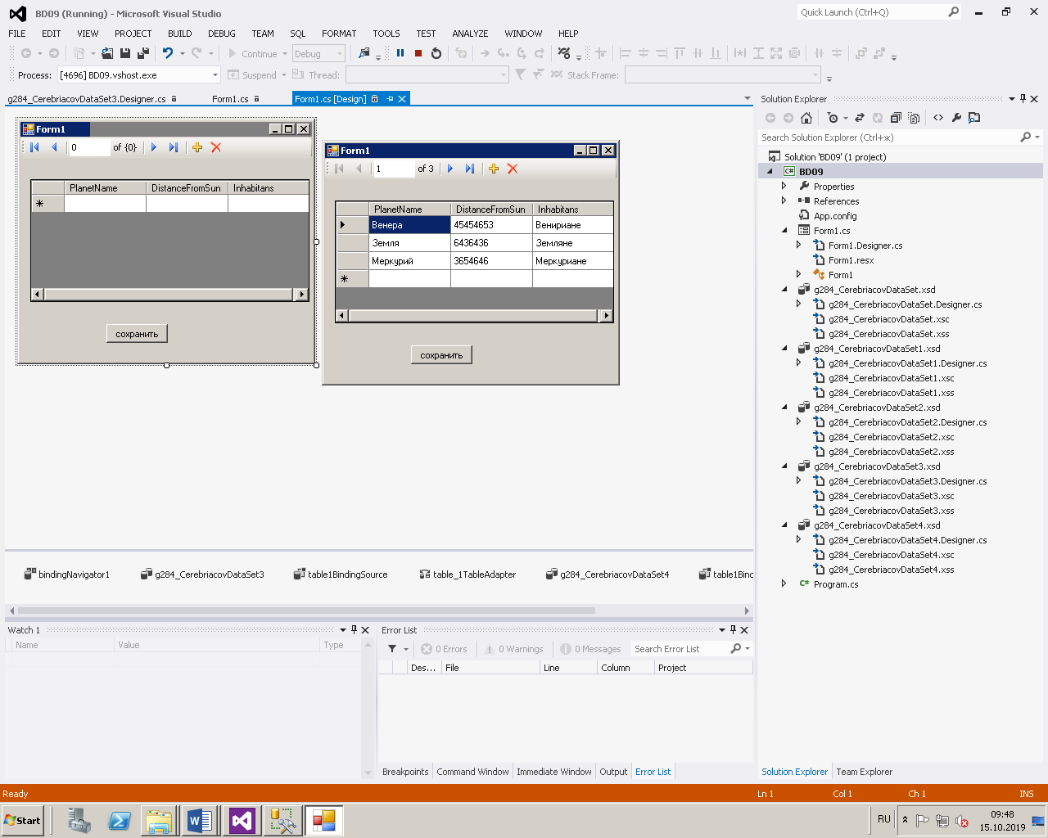

Рисунок